|  |  |  |  |
| --- | --- | --- | --- |
|  |  |  | |
| МИНОБРНАУКИ РОССИИ | | | |
| Федеральное государственное бюджетное образовательное учреждение  высшего образования  **«МИРЭА – Российский технологический университет»**  **РТУ МИРЭА** | | | |
|  | | | |
|  |  | |

**Институт Информационных технологий**

**Кафедра ИППО**

**Дисциплина «Интернет-технологии и системы»**

**ОТЧЕТ**

**ЛАБОРАТОРНАЯ РАБОТА № 2**

**ПРАКТИЧЕСКОЕ ЗАНЯТИЕ № 2**

Выполнил студент группы ИКБО-02-15 Зорин *А.Л.*

Принял *Холкин И.И.*

доцент, доцент, к.т.н.

|  |  |  |
| --- | --- | --- |
| Работы выполнены | «__»_______201__ г. | *(подпись студента)* |
|  |  |  |
| «Зачтено» | «__»_______201__ г. | *(подпись руководителя)* |

Москва 2018

**Оглавление**

Задание 3

Процесс выполнения 4

Вывод 6

Список используемой литературы 6

Листинг 7

Задание

1. Изучите Методические указания или соответствующие разделы пособий по указанной тематике [3,4,7].

2. По аналогии с примером, разобранным в п. 1.1.1, включите в одну из страниц Вашего сайта (Лабораторная работа № 1), рисунок типа карты с нанесенными на ней названиями пунктов и другой графической и текстовой информацией. Посетитель сайта должен быстро и в удобном виде получать информацию по каждому из этих пунктов. Для обеспечения этого сервиса примените динамические информационные блоки.

3. По аналогии с примерами, разобранными в п. 1.1.2 методических указаний включите в Ваш сайт (Лабораторная работа № 1) несколько графических объектов, изменяющих свой вид при наведении указателя мыши. Для изменения вида используйте визуальные фильтры.

4. По аналогии с примерами, разобранными в п. 1.2 методических указаний, создайте 2, 3 примера со слоями, повышающие привлекательность страниц Вашего сайта (Лабораторная работа № 1), и включите их в Ваш сайт.

Процесс выполнения

**1. Страницы web-узла**

На данном скриншоте представлена интерактивная карта «ТОКС», при нажатии на карту возможен переход на страницы зданий комплекса строительного магазина «ТОКС».

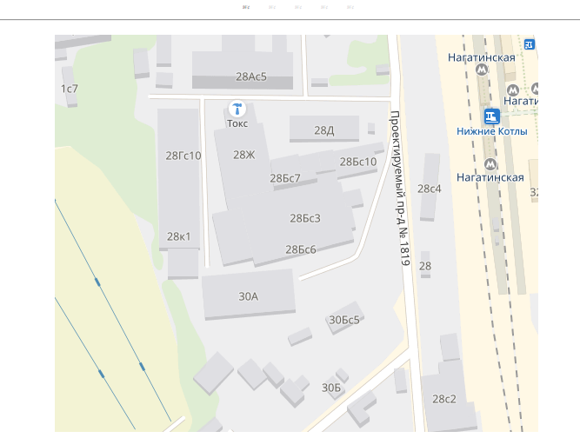

**Рисунок 1. Интерактивная карта «ТОКС». page.html**

Реализация слоёв.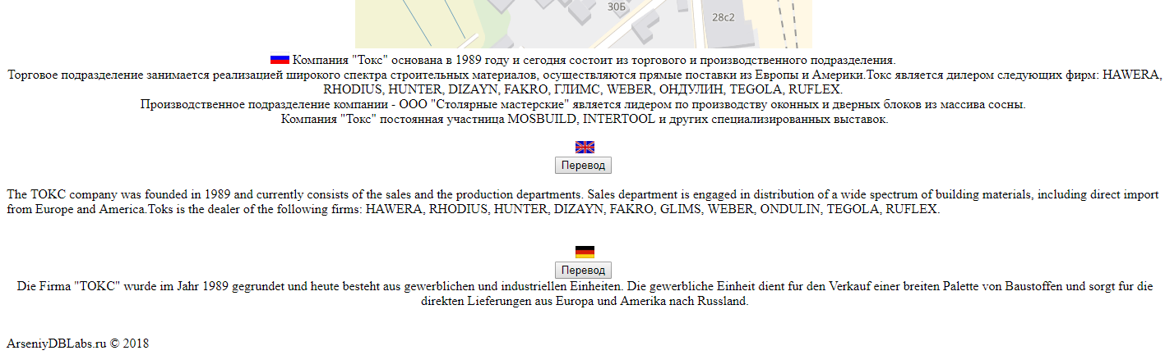

**Рисунок 2. Слои. page.html**

Реализация фильтров.

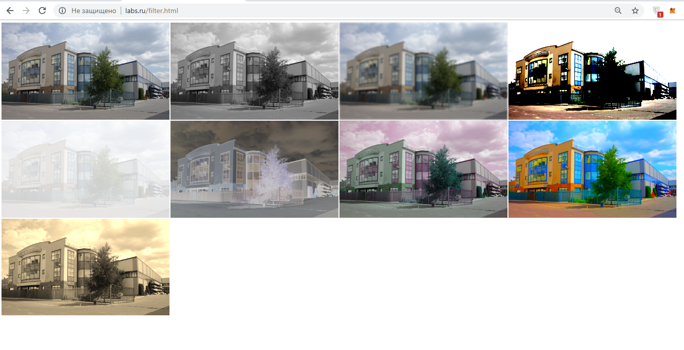

**Рисунок 3. Фильтры. filter.html**

**5. URL зарегистрированного web-узла**

<http://internettechnology.rf.gd/page.html>

Вывод

В ходе данной работы было изучен процесс создания web-узла, его использования с помощью фильтров, слоёв и интерфейса выбора.

Список используемой литературы

1. Холкин И. И. Веб-программирование. Методические указания по выполнению лабораторных и практических работ. Часть 1,2,3. Москва, МТУ МИРЭА, 2017г. (В электронном представлении).
2. Холкин И. И. Интернет- технологии и системы. Методические указания по выполнению лабораторных и практических работ. Часть 1 Москва, МИРЭА, 2017 г. 13 с. (В электронном представлении).
3. Холкин И. И. Интернет-технологии и системы. Методические указания по выполнению лабораторных работ. Часть 2, № 0939, Москва, МИРЭА, 2010 г. 24 с.
4. Дронов В. PHP 5/6, MySQL 5/6 и Dreamweaver CS4. Разработка интерактивных Web-сайтов; БХВ-Петербург - Москва, 2009. - 544 c.
5. Дакетт Джон HTML и CSS. Разработка и дизайн веб-сайтов (+ CD-ROM); Эксмо - Москва, 2013. - 480 c.

**Листинг**

|  |
| --- |
| ***Листинг 1. page.html*** |
| <!DOCTYPE **html**> <**html lang="en"**> <**head**>  <**meta charset="UTF-8"**>  <**title**>Title</**title**>  <**script src="//code.jquery.com/jquery-1.11.0.min.js"**></**script**>  <**script src="slick-1.8.0/slick/slick.min.js"**></**script**>  <**link rel="stylesheet" type="text/css" href="slick-1.8.0/slick/slick.css"**/>  <**link rel="stylesheet" type="text/css" href="slick-1.8.0/slick/slick-theme.css"**/>  <**style type="text/css"**>  **#ENG** {**visibility**: **hidden**;}  **#GER** {**visibility**: **hidden**;}  </**style**> </**head**> <**body**> <**center**> <**div class="slider multiple-items"**>  <**div**><**img src="style/images/photos/1.jpg" height="190" width="265"**/></**div**>  <**div**><**img src="style/images/photos/2.jpg" height="190" width="265"**/></**div**>  <**div**><**img src="style/images/photos/3.jpg" height="190" width="265"**/></**div**>  <**div**><**img src="style/images/photos/4.jpg" height="169" width="236"**/></**div**>  <**div**><**img src="style/images/photos/5.jpg" height="190" width="265"**/></**div**> </**div**> </**center**> <**hr**>  <**p align="center"**><**img src="style/images/map.png" height="457" width="556" usemap="#image-map"**/>  <**map name="image-map"**>  <**area target="" alt="Разгрузочный цех" title="Разгрузочный цех" href="map/discharge.html" coords="120,246,167,85" shape="rect"**>  <**area target="" alt="Склад" title="Склад" href="map/stock.html" coords="183,209,200,203,184,109,240,99,246,142,377,127,352,193,340,235,232,262,193,261" shape="poly"**>  <**area target="" alt="Подсобное помещение" title="Подсобное помещение" href="map/pantry.html" coords="129,245,167,282" shape="rect"**>  <**area target="" alt="Техника" title="Техника" href="map/vehicles.html" coords="170,279,176,327,278,316,271,270,214,274" shape="poly"**>  <**area target="" alt="Офис продаж" title="Офис продаж" href="map/office.html" coords="195,80,230,102" shape="rect"**>  </**map**>  <**br**><**img alt="" src="http://adm.tokc.ru/uploads/originals/%D0%9E%20%D0%BD%D0%B0%D1%81/flag_rus.jpg" style="height**:15**px**; **width**:23**px"**>**&nbsp;**Компания "Токс" основана в 1989 году и сегодня состоит из торгового и производственного подразделения.**&nbsp;**<**br**>  Торговое подразделение занимается реализацией широкого спектра строительных материалов, осуществляются прямые поставки из Европы и Америки.Токс является дилером следующих фирм: HAWERA, RHODIUS, HUNTER, DIZAYN, FAKRO, ГЛИМС, WEBER, ОНДУЛИН, TEGOLA, RUFLEX.**&nbsp;**<**br**>  Производственное подразделение компании - ООО "Столярные мастерские" является лидером по производству оконных и дверных блоков из массива сосны.**&nbsp;**<**br**>  Компания "Токс" постоянная участница MOSBUILD, INTERTOOL и других специализированных выставок.<**br**>  <**br**>  <**img alt="" src="http://adm.tokc.ru/uploads/originals/%D0%9E%20%D0%BD%D0%B0%D1%81/flag_eng.jpg"**><**br**><**button onclick="***eng*()**"**>Перевод</**button**>**&nbsp;**<**div id="ENG"**>The TOKC company was founded in 1989 and currently consists of the sales and the production departments. Sales department is engaged in distribution of a wide spectrum of building materials, including direct import from Europe and America.Toks is the dealer of the following firms: HAWERA, RHODIUS,**&nbsp;**HUNTER, DIZAYN, FAKRO, GLIMS, WEBER, ONDULIN, TEGOLA, RUFLEX.**&nbsp;**</**div**><**br**>  <**br**> <**center**><**img alt="" src="http://adm.tokc.ru/uploads/originals/%D0%9E%20%D0%BD%D0%B0%D1%81/flag_germ.jpg" style="height**:15**px**; **width**:23**px"**><**br**><**button onclick="***ger*()**"**>Перевод</**button**>**&nbsp;**<**div id="GER"**>Die Firma "TOKC" wurde im Jahr 1989 gegrundet und heute besteht aus gewerblichen und industriellen Einheiten. Die gewerbliche Einheit dient fur den Verkauf einer breiten Palette von Baustoffen und sorgt fur die direkten Lieferungen aus Europa und Amerika nach Russland.</**div**></**center**>**&nbsp;**</**p**> <**script type="text/javascript" src="//code.jquery.com/jquery-1.11.0.min.js"**></**script**> <**script type="text/javascript" src="//code.jquery.com/jquery-migrate-1.2.1.min.js"**></**script**> <**script type="text/javascript" src="slick-1.8.0/slick/slick.min.js"**></**script**> <**script**>  $(**'.multiple-items'**).slick({  **infinite**: **true**,  **dots**: **true**,  **slidesToShow**: 3,  **slidesToScroll**: 1  });   **function** *eng*() {  **if**(***document***.getElementById(**"ENG"**).style.visibility == **"hidden"**){ ***document***.getElementById(**"ENG"**).style.visibility = **"visible"**;}  **else** {  ***document***.getElementById(**"ENG"**).style.visibility = **"hidden"**;  }  }  **function** *ger*() {  **if**(***document***.getElementById(**"GER"**).style.visibility == **"hidden"**){ ***document***.getElementById(**"GER"**).style.visibility = **"visible"**;}  **else** {  ***document***.getElementById(**"GER"**).style.visibility = **"hidden"**;  }  } </**script**> </**body**> <**div id="footer"**>  <**p**>ArseniyDBLabs.ru **&copy;** 2018 <**p**> </**div**> </**html**> |

|  |
| --- |
| ***Листинг 2. filer.html*** |
| <!DOCTYPE **html**> <**html lang="en"**> <**head**>  <**meta charset="UTF-8"**>  <**title**>Title</**title**> </**head**> <**body**> <**img src="style/images/photos/1.jpg"** > <**img src="style/images/photos/1.jpg" style="filter**: **grayscale**(1);**"**> <**img src="style/images/photos/1.jpg" style="filter**: **blur**(2**px**);**"**> <**img src="style/images/photos/1.jpg" style="filter**: **contrast**(7);**"**> <**img src="style/images/photos/1.jpg" style="filter**: **opacity**(.2);**"**> <**img src="style/images/photos/1.jpg" style="filter**: **invert**(.8);**"**> <**img src="style/images/photos/1.jpg" style="filter**: **hue-rotate**(90**deg**);**"**> <**img src="style/images/photos/1.jpg" style="filter**: **saturate**(8);**"**> <**img src="style/images/photos/1.jpg" style="filter**: **sepia**(1);**"**> </**body**> </**html**> |